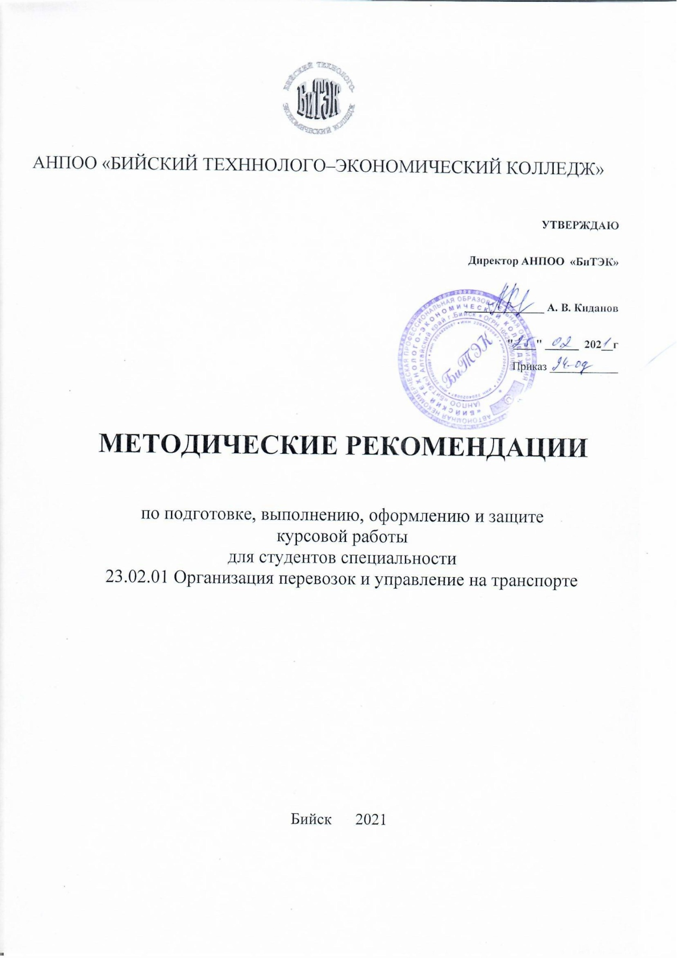
Рассмотрено и утверждено предметно-цикловой комиссией Общих гуманитарных, социально-экономических и правовых дисциплин

Протокол № __ от __________________г.
Председатель ПЦК __________________ /Н.В. Гусев/

Допущено методическим советом АНПОО «БиТЭК» в качестве учебно-методического пособия для студентов среднего профессионального образования.
Протокол № ____ от _____________ г.

Зам. директора по УПР ____________Н.А. Брыксина

ОГЛАВЛЕНИЕ

1 Общие положения………………………………………………................. | 4
2 Составление, выбор и закрепление тем курсовых работ…………………………………………………………… | 6
3 Обязанности студента и руководителя курсовой работы……………… | 8
4Требования к структуре и содержанию курсовой работы…………………………………………………………… | 9
5 Требования к оформлению курсовой работы………………………………………………………………………...…  5.1 Оформление текста работы……………………………………………..  5.2 Оформление табличного материала……………………………………  5.3 Оформление иллюстраций………………………………………………  5.4 Оформление справочно-библиографического аппарат……………….. | 12  12  13  15  16
6 Рецензирование курсовых работ и порядок допуска к защите курсовых работ……………………………………………………………... | 21
7 Порядок защиты курсовых работ………………………………………… | 22
8 Критерии оценки курсовых работ……………………………………… | 26
СПИСОК ИСТОЧНИКОВ…………………………………………………… | 28
ПРИЛОЖЕНИЕ А. Образец оформления оглавления……………………… | 29

1 Общие положения

В современных условиях предъявляются высокие требования к знаниям и умениям студента образовательного учреждения среднего профессионального образования, который должен не только знать и выполнять виды деятельности, предусмотренные Федеральным государственным образовательным стандартом, но и анализировать производственные ситуации и находить правильное решение.
Целью курсовой работы является установление уровня подготовки выпускника среднего учебного заведения к выполнению профессиональных задач и соответствия его подготовки требованиям Федерального государственного образовательного стандарта среднего профессионального образования
Являясь законченной, самостоятельной, комплексной научно-практической разработкой студента, курсовая работа предполагает:
- систематизацию, закрепление и расширение теоретических знаний и практических навыков по специальности;
- применение полученных знаний при решении конкретных научных и практических задач с использованием автоматизированных систем управления;
- развитие навыков ведения самостоятельной работы;
- применение методик исследования и экспериментирования;
- выявление умения делать обобщения, выводы, разрабатывать практические рекомендации в исследуемой области.
Для успешного и качественного выполнения курсовой работы студенту необходимо:
- уметь сформулировать проблемы, цель и задачи исследования;
- иметь глубокие знания в области специальных и общепрофессиональных дисциплин и руководствоваться ими при решении задач курсовой работы;
- владеть методами научного исследования, в том числе системного анализа, знать и уметь грамотно применить методы оценки экономической и социальной эффективности;
- уметь использовать современные средства вычислительной техники, в первую очередь персональные компьютеры, как в процессе выполнения исследований, так и оформления курсовой работы;
- свободно ориентироваться при подборе различных источников информации и уметь работать со специальной литературой;
- квалифицированно оформлять графический и табличный материал, иллюстрирующий содержание курсовой работы;
- убедительно изложить основные результаты исследования и пути решения поставленных задач в ходе защиты работы.
Курсовая работа является самостоятельным творческим исследованием студента по избранной им теме.
2 Составление, выбор и закрепление тем курсовых работ

Тематика курсовых работ должна быть актуальной, соответствовать современному состоянию и перспективам развития отрасли.
Темы курсовых работ определяются предметно-цикловыми комиссиями. Общий перечень тем курсовых работ ежегодно обновляется.
Студенту предоставляется право выбора темы курсовой работы, вплоть до предложения своей темы с необходимым обоснованием целесообразности ее разработки. Важно, чтобы выбор студента отражал сферу его научных и практических интересов, поскольку в этом случае подготовка курсовой работы окажет положительное воздействие на формирование будущего специалиста.
Кроме, того, темы курсовых работ могут быть предложены предприятиями, организациями, учреждениями, являющимися потребителями кадров данного профиля.
Темы курсовых работ, выбранные студентами, утверждаются приказом директора колледжа.
Приказом директора колледжа каждому студенту, выполняющему курсовую работу, назначается научный руководитель.
Назначение научного руководителя осуществляется одновременно с закреплением темы курсовой работы за студентом и оформляется одним приказом.
Научными руководителями назначаются преподаватели, имеющие достаточный опыт научной и педагогической работы.
Научный руководитель курсовой работы:
- выдает задание на курсовую работу
- разрабатывает совместно со студентом календарный план-график выполнения работы;
- рекомендует студенту необходимую литературу, справочные материалы и другие источники по теме;
- проводит индивидуальные консультации;
- проверяет и оценивает выполнение работы в соответствии с календарным планом-графиком;
- пишет отзыв на готовую курсовую работу
В отзыве научного руководителя на курсовую работу должны найти отражение следующие вопросы:
- актуальность и значимость поставленных в работе задач;
- полнота использования фактического материала и источников;
- наиболее удачно раскрытые аспекты темы;
- уровень самостоятельности студента в принятии отдельных решений;
- обоснованность выводов и ценность практических рекомендаций;
- основные недостатки работы;
- возможность допуска к защите.
Общее руководство и контроль за ходом выполнения курсовых работ осуществляется заместителем директора по учебной работе и председателем предметно-цикловой комиссии в соответствии с должностными обязанностями.
3 Обязанности студента и руководителя курсовой работы

Курсовая работа должна быть оформлена и сдана не позднее, чем за десять дней до защиты заместителю директора по учебной работе с отзывом руководителя. Руководитель назначается приказом директора колледжа для оказания помощи студентам из числа преподавателей специальных дисциплин и других квалифицированных специалистов. Основными обязанностями руководителя являются:
- составление и распределение тем курсовых работ;
- составление графика выполнения студентом курсовой работы;
- оказание помощи студенту в определении перечня вопросов и материалов, которые он должен изучить и собрать;
- консультирование студентов;
- регулярная проверка графика выполнения отдельных частей курсовой работы;
- подготовка письменного отзыва на курсовую работу;
- присутствие на защите курсовой работы.
В установленные графиком сроки студенты обязаны отчитаться перед руководителем о ходе выполнения курсовой работы с предоставлением материалов в письменной форме.
По окончании выполнения работы руководитель составляет отзыв по установленной в колледже форме и сдает работу заместителю директора по учебной работе.
4 Требования к структуре и содержанию курсовой работы

Предлагаемая предметно-цикловыми комиссиями тематика, как правило, охватывает широкий круг вопросов. Поэтому структура каждой работы может уточняться студентом с научным руководителем, исходя из научных интересов студента, степени проработанности данной темы в литературе, наличия информации и т.п. Типовая структура курсовой работы должна включать:
Оглавление работы (план) составляется с таким расчетом, чтобы в достаточной мере раскрыть логику исследования и изложения избранной темы. План должен быть согласован с научным руководителем. В процессе написания работы план может корректироваться или уточняться. Содержание курсовой работы содержит введение, 2-3 главы, разбитые на 2-3 параграфа, заключение, список источников, приложения.
Во введение обосновывается:
- Актуальность выбранной темы.
- Формулируется проблема, которую студент должен решить в данной работе.
- Определяются цели и задачи исследования, объект и предмет.
- Методы исследования.
- Даются композиционные особенности и краткое содержание теоретической и практической частей исследовательской работы.
Рекомендуемый объем введения – 2-3 страницы.
Основная часть работы. Основную часть следует делить на главы и параграфы. Рекомендуемое количество глав – 2, объемом 15 страниц каждая. Рекомендуемое количество параграфов –2-3, объемом от 7 до 10 страниц.
Первая глава (Общая часть) носит теоретический характер, в ней следует:
- определить сущность исследуемой проблемы, изучить опыт её реализации в практике деятельности экономических субъектов;
- дать характеристику степени проработанности проблемы в литературных источниках (книгах, журналах, монографиях, газетных статьях, материалах конференций и т.д.), наметить пути решения проблемы;
- необходимо увязать проблематику исследования с общетеоретическими положениями, дополняя и развивая их;
- создать основу (базу) для последующих глав, которые будут конкретизировать теоретические положения курсовой работы.
Во второй главе (Специальная часть) исследование и изложение материала носят более конкретный характер. Здесь должны быть представлены результаты проделанных исследований. Если для получения результатов необходимо использовать уже имеющуюся методику, то необходимо сделать на неё соответствующую ссылку. Если автор предлагает свою методику, то в тексте главы кратко излагается её содержание, приводятся результаты её апробации, т.е. вторая глава является аналитической, а также содержит предложения и рекомендации, пути решения задач, поставленных во введении проекта.
Между параграфами и между главами необходимы смысловые связки, чтобы текст курсовой работы был логично выстроен и не содержал разрывов в изложении материала. Необходимо по каждой главе формулировать краткие выводы.
В заключение исследования раскрывается значимость рассмотренных вопросов для научной теории и практики; делаются выводы по всей проделанной работе. Выводы могут оформляться в виде тезисов, рекомендаций, предложений.
После заключения приводится список источников в установленном порядке в соответствии с ГОСТ 7.1 - 2003 и приложения к курсовой работе.
Приложения призваны облегчить восприятие содержания работы, и могут включать: дополнительные материалы, иллюстрации вспомогательного характера, анкеты, методики, документы, материалы, содержащие первичную информацию для анализа, таблицы статистических данных и т.д. Правила представления приложений:
- приложения помещают на страницах, следующих за списком литературы;
- приложения располагают в порядке появления на них ссылок в тексте курсовой работы;
- каждое приложение должно начинаться с новой страницы и иметь содержательный заголовок, который записывают шрифтом строчными буквами размер шрифта 16 пт симметрично относительно текста отдельной строкой, первая буква прописная;
- приложения обозначают заглавными буквами русского алфавита, начиная с А, за исключением букв Ё, З, Й, О, Ч, Ь, Ы, Ъ. После слова «ПРИЛОЖЕНИЕ» следует буква, обозначающая его последовательность (например: ПРИЛОЖЕНИЕ Б). Порядковый номер размещают наверху посередине листа над содержательным заголовком. Все буквы слова «ПРИЛОЖЕНИЕ» прописные, размер шрифта 18 пт;
- приложения должны иметь общую с остальной частью курсовой работы сквозную нумерацию страниц;
- на все приложения в основной части курсовой работы должны быть ссылки. (шрифт 10, интервал одинарный, нумерация продолжается)

5 Требования к оформлению курсовой работы

5.1 Оформление текста работы.
Текст курсовой работы должен быть выполнен качественно, с применением печатающих устройств или машинописным способом. Формат страницы - А 4; шрифт – Times New Roman; кегль – 14; межстрочный интервал – 1,5. Выравнивание по ширине, отступ слева (абзац) - 1,25. Текст следует размещать на одной стороне листа бумаги с соблюдением следующих размеров полей: левое – 30 мм, правое – 10 мм, верхнее – 20 мм, нижнее – 20 мм. Общий объём курсовой работы - от 50 до 70 страниц. При оформлении работы необходимо соблюдать равномерную плотность, контрастность и чёткость изображения по всей работе. Не должно быть помарок, перечеркивания, сокращения слов, за исключением общепринятых.
Страницы текста нумеруют арабскими цифрами внизу по центру листа. По всему тексту соблюдается сквозная нумерация. Номер титульного листа не проставляется, но включается в общую нумерацию курсовой работы. Нумерация начинается с «ВВЕДЕНИЕ», страница № 4. Все структурные элементы работы: ОГЛАВЛЕНИЕ, введение, главы основной части, заключение, список источников, приложения должны начинаться с новой страницы.
Заголовки структурных элементов печатают прописными буквами шрифт – Times New Roman; кегль – 18 и располагают по центру страницы. Точки в конце заголовков не ставятся, заголовки не подчеркиваются. Переносы слов во всех заголовках не допускаются.
Оформление глав и параграфов. Каждая глава курсовой работы начинается с новой страницы. Расстояние между главами и параграфами должно быть равно 1,5 интервалам (при печати 1,5 интервалом расстояние равно одной пустой строке).
Расстояние между названием параграфа и последующим текстом должно быть также равно 1,5 интервала (1 пустая строка). Заголовки параграфов пишутся строчными буквами (первая буква заголовка параграфа заглавная), шрифт – Times New Roman; кегль – 16 и выравниваются по центру листа. Если заголовок или подзаголовок включает несколько предложений, их разделяют точкой.
Главы курсовой работы должны иметь порядковую нумерацию и обозначаться арабскими цифрами с точкой прописными буквами, располагается по центру листа. Параграфы должны иметь порядковую нумерацию в пределах каждой главы. Номер включает номер главы и порядковый номер параграфа, отделённый точкой, например: 1.1., 1.2., 2.1., 2.2., 2.3. и т.д., например:
-----------------------------------------------------------------------------------------------------
ОСНОВНАЯ ЧАСТЬ
(1,5 интервала, нажатие 1 раз enter)
1 Общая часть
(1,5 интервала, нажатие 1 раз enter)
  - Понятие страховой пенсии по старости
(1,5 интервала, нажатие 1 раз enter)
Любой рынок с точки зрения маркетинга состоит из покупателей, которые отличаются друг от друга по своим вкусам, желаниям и потребностям.
------------------------------------------------------------------------------------------------------

5.2 Оформление табличного материала
Цифровой материал, сопоставление и выявление определённых закономерностей оформляют в виде таблиц. Таблица представляет собой такой способ подачи информации, при котором цифровой или текстовой материал группируется в колонки, ограниченные одна от другой вертикальными и горизонтальными линиями. Обычно таблица состоит из следующих элементов: порядкового номера, тематического заголовка, боковины, заголовков вертикальных граф (шапка таблицы), горизонтальных и вертикальных граф (основной части, т.е. в прографке). Все таблицы, если их несколько, нумеруются арабскими цифрами, без указания знака номера, сквозной нумерацией. Номер размещают в левом верхнем углу над таблицей после слова "Таблица...", например «Таблица 1». Таблицы снабжают тематическими заголовками, которые располагают над таблицей слева, без абзацного отступа в одну строку с ее номером через тире (например: Таблица 3 – Доходы фирмы).Точка в конце названия не ставится.
Таблица должна располагаться непосредственно после текста, в котором она упоминается впервые, или на следующей странице. Если шапка таблицы громоздкая, допускается ее не повторять. В этом случае пронумеровывают столбцы и повторяют их нумерацию на следующих страницах, с написанием пометки «Продолжение таблицы 1», заголовок таблицы не повторяют. В таблице не должно быть пустых граф. Если цифровые или иные данные в графе не приводятся, то ставится тире. Все приводимые в таблице данные должны быть достоверны, однородны и сопоставимы. Последовательность оформления по тексту, таблиц:
Текст интер таблица интер текст
Шрифт громоздкой таблицы может быть уменьшен до 12 размера и одинарного интервала между строками
------------------------------------------------------------------------------------------------------
Таблица 1 – Виды страховых пенсий и их размер в рублях за 2014-2016 годы
Виды страховых пенсий | 2014 | 2015 | 2016
Страховая пенсия по старости | 11390 | 12140 | 13550
Страховая пенсия по потере кормильца | 12700 | 13420 | 13970
Страховая пенсия по инвалидности | 9420 | 10200 | 11430

-------------------------------------------------------------------------------------------------------

5.3 Оформление иллюстраций
Иллюстрации (рисунки, графики, диаграммы, эскизы, чертежи и т.д.) располагаются в курсовой работе непосредственно после текста, в котором они упоминаются впервые, или на следующей странице. Все иллюстрации должны быть пронумерованы (внизу, по центру). Слово «Рисунок» пишется полностью Нумерация сквозная, т.е. через всю работу. Если иллюстрация в работе единственная, то она не нумеруется. Например:
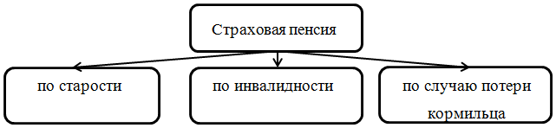
Рисунок 1 – Виды страховых пенсий
Все иллюстрации необходимо снабжать надписью, которая должна содержать 3 элемента:
- наименование графического сюжета, обозначаемого сокращенным словом "Рисунок";
- порядковый номер иллюстрации, который указывается без знака номера арабскими цифрами, например: "Рисунок 1", "Рисунок 2" и т.д.;
- тематический заголовок иллюстрации, содержащий текст с характеристикой изображаемого в краткой форме;
Аналогично оформляются и другие виды иллюстративного материала, такие как диаграмма, схема, график, фотография и т.д. Иллюстрация выполняется на одной странице.
На весь графический материал в тексте должны быть ссылки. Они могут входить в текст как составная часть или быть заключены в скобки. Например: «На рисунке 2 показано…..» или «…. точка, лежащая на прямой (см. рис.1) и (см. табл.1)».

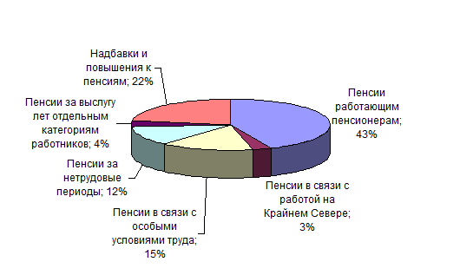
Рисунок 2 - Процентное соотношение пенсий, в зависимости от трудовой деятельности
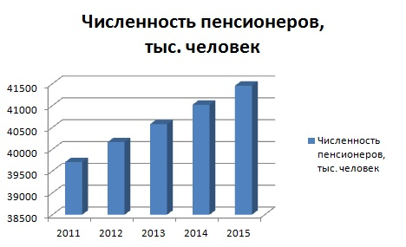
Рисунок 3 - Показатели количества получателей пенсий по годам

5.4 Оформление справочно-библиографического аппарата
Успешное выполнение курсовой работы предполагает обстоятельное и творческое изучение специальной литературы по проблеме исследования. Список использованных источников - это подлинный источниковедческий отчет автора о проделанной работе, по которому можно судить об уровне проведенного исследования.
Подбор и изучение литературы для выполнения курсовой работы является одним из важных этапов работы студента. Любая письменная работа не может считаться научной, если она не снабжена справочно-библиографическим аппаратом: списком используемых источников по теме исследования и ссылками на цитируемые и упоминаемые в тексте документы.
Литература по теме курсовой работы может быть подобрана студентом при помощи каталогов, картотек и библиографических указателей библиотек. При подборе источников необходимо изучить все виды изданий по исследуемой проблеме: монографии, сборники научных трудов и материалы научных конференций, учебники, учебные пособия, диссертации, периодические издания, законодательные и нормативные акты и т.д. Следует также обращать внимание на ссылки в тексте (авторитетные источники), имеющиеся в монографиях и статьях. Необходимо изучить профессиональные издания последних лет, так как в них наиболее полно освещена теория и практика исследуемой темы.
Не менее важным является анализ существующих нормативно-правовых актов: международных договоров, соглашений, конвенций, документов, принятых в рамках межправительственных организаций и на международных конференциях, национального законодательства государств.
Поиск необходимого материала можно осуществлять и с помощью поисковых систем Интернет, а также в справочно-правовых информационных системах «Консультант» и «Гарант» и др.
В процессе изучения материалов по теме курсовой работы студент выбирает наиболее важные, весомые высказывания, основные идеи, которые необходимо процитировать. Проработка источников сопровождается выписками, конспектированием. Выписки из текста делают обычно дословно, в виде цитаты. Академический этикет требует точно воспроизводить цитируемый текст, т.к. сокращение может исказить смысл, который был в нее вложен автором. При выписке необходимой информации целесообразно фиксировать из какого источника заимствован материал. Поэтому следует сразу же делать ссылки: автор, название издания, место издания, издательство, год издания, номер страницы.
В тексте курсовой работы ссылки оформляются следующим образом: [6, с.15]: первая цифра (6) означает номер расположения данного документа в списке использованных источников, а вторая (с.15) – на какой странице находится данный материал. Пример:

------------------------------------------------------------------------------------------------------
Страховая пенсия по старости назначается при наличии 15 страхового стажа, достижения возраста женщинам 55 лет, мужчинам 60 и индивидуального пенсионного коэффициента не менее 30. [1, с.25]
------------------------------------------------------------------------------------------------------

Список источников должен охватывать не менее 25 различных материалов по изученной теме.
Основное требование к составлению списка источников – единообразное оформление и соблюдение ГОСТ 7.1-2003 «Библиографическая запись. Библиографическое описание: общие требования и правила составления». Источники делятся на основные (законодательные, нормативные документы, стандарты, учебники) и дополнительные (справочные издания, статьи из периодических изданий, электронные ресурсы сети интернет). По стандарту в списке источников должны быть максимально сокращены все слова, кроме основного заглавия (названия документа). Используется литература не старше 5 лет от нынешнего года написания курсовой работы.
Все источники, приведенные в списке, располагаются в едином алфавитном порядке фамилий авторов или названий документов.
При этом независимо от алфавитного порядка впереди обычно идут нормативные акты в следующем порядке расположения источников:
- нормативные акты;
- книги;
- печатная периодика;
- источники на электронных носителях локального доступа;
- источники на электронных носителях удаленного доступа (т.е. интернет-источники)..
Образцы оформления различных источников приведены ниже.
Законодательные и нормативные материалы

Налоговый кодекс Российской Федерации (часть вторая)" от 05.08.2000 N 117-ФЗ (ред. от 08.06.2020) (с изм. и доп., вступ. в силу с 01.07.2020) "Собрание законодательства РФ", 07.08.2000, N 32, ст. 3340.

Федеральный закон от 26.10.2002 N 127-ФЗ (ред. от 08.06.2020) "О несостоятельности (банкротстве)" (с изм. и доп., вступ. в силу с 19.06.2020) "Собрание законодательства РФ", 28.10.2002, N 43, ст. 4190.

Стандарты

Запись под заголовком

ГОСТ Р 517721–2001. Аппаратура радиоэлектронная бытовая. Входные и выходные параметры и типы соединений. Технические требования [Текст]. – Введ. 2002–01–01. – М.: Изд-во стандартов, 2001. – 27 с.

ГОСТ 7. 53–2001. Издания. Международная стандартная нумерация книг [Текст]. – Взамен ГОСТ 7.53–86; введ. 2002–07–01. – Минск: Межгос. совет по стандартизации, метрологии и сертификации; М.: Изд-во стандартов, cop. 2002. – 3 с. – ( Система стандартов по информации, библиотечному и издательскому делу).

Сборник стандартов

Система стандартов безопасности труда: [сборник] [Текст]. – М.: Изд-во стандартов, 2002. – 102, [1] с. : ил.; 29 см. – (Межгосударственные стандарты). – Содерж.: 16 док. – 1231 экз.
Книга под фамилией автора
Балабанов, И. Т. Анализ и планирование финансов хозяйствующего субъекта [Текст] / И. Т. Балабанов. – М.: Финансы и статистика, 2000. – 112 с.
Если у книги два или три автора описание начинается с фамилии первого автора, а за косой чертой перечисляются все автор.

Агафонова, Н. Н. Гражданское право [Текст]: учеб. пособие для вузов / Н. Н. Агафонова, Т. В. Богачева, Л. И. Глушкова; под. общ. ред. А. Г. Калпина; авт. вступ. ст. Н. Н. Поливаев; М-во общ. и проф. образования РФ, Моск. гос. юрид. акад. – Изд. 2-е, перераб. и доп. – М.: Юристъ, 2002. – 542 с.
Электронные ресурсы
Исследовано в России [Электронный ресурс] : многопредмет. науч. журн. / Моск. физ.-техн. ин-т. – Электрон. журн. – Долгопрудный : МФТИ, 1998. – Режим доступа: http://zhurnal.mipt.rssi.ru. - 14.09.2011.
Булгаков, Н. А. Основные законы и формулы по физике [Электронный ресурс]: справочник / Н. А. Булгаков, И. А. Осипова. – Режим доступа: http://window.edu.ru/window/catalog?p_rid=56797&p_rubr=2.1.23. - 14.09.2011.
Статья из журнала или газеты
Брызгалин, А. В. Планирование, организация и управление кредитным процессом [Текст] / А. Брызгалин // Деньги и кредит. – 2001. - № 3. – С. 17 – 23

Журнал

Актуальные проблемы современной науки [Текст] : информ.-аналит. журн. / учредитель ООО «Компания «Спутник +». – 2001, июнь . – М. : Спутник +, 2001. – Двухмес. – ISSN 1680-2721.2001, № 1–3. – 2000 экз.
Таким образом, курсовая работа должна включать:
- Титульный лист
- Задание НА КУРСОВУЮ РАБОТУ
- ОГЛАВЛЕНИЕ (Приложение 2).
- Введение
- Основная часть (Глава 1, 2, 3).
- Заключение
- Список источников
- Приложения
Структурные разделы работы с 1 по 8 включительно должны быть сшиты в указанной последовательности.
При сдаче курсовой работы к ней прикладываются документы:
- Отзыв научного руководителя, с указанием даты, рекомендацией работы к защите в АК, подписи – 1экз.
- Рецензия, с указанием даты, дифференцированной оценки, подписи– 1экз.

6. Рецензирование курсовых работ и порядок допуска к защите курсовых работ

Курсовые работы подлежат обязательному рецензированию с привлечением специалистов предприятий, организаций, учреждений, являющихся потребителями кадров данной специальности, преподавателей колледжа или другого учебного заведения, хорошо владеющих вопросами, связанными с темой курсовой работы, не являющиеся руководителями курсовой работы. Рецензенты назначаются приказом директора колледжа, а состав рецензентов определяет выпускающая предметно-цикловая комиссия.
Рецензия оформляется на бланке, разработанном в колледже.
Рецензия подписывается рецензентом с указанием ФИО, ученого звания, ученой степени, места работы, должности, даты. Рецензия должна быть доведена до сведения студента. Отрицательный отзыв рецензента не является препятствием для защиты курсовой работы. В случае отрицательного отзыва участие рецензента в заседании АК, где защищается курсовая работа, обязательно.

7 Порядок защиты курсовых работ

Законченная и оформленная курсовая работа подписывается студентом, руководителем, рецензентом и вместе с письменными отзывами руководителя и рецензента представляется заместителю директора по учебной работе, который решает вопрос о допуске студента к защите.
Допуск студентов к защите курсовых работ объявляется приказом директора колледжа и отражается в зачетных книжках студентов и на курсовой работе.
Для комплексной оценки уровня подготовки студента и соответствия его требованиям Государственного образовательного стандарта по специальности, создается экзаменационная комиссия. Состав комиссии утверждается приказом директора на один учебный год. В экзаменационную комиссию представляются выполненные курсовые работы с отзывами и рецензиями не позднее, чем за три дня до защиты.
По предложению научного руководителя и по согласованию с замдиректора по учебной работе и председателем предметно-цикловой комиссии может быть организована предзащита курсовой работы.
Если председатель предметно-цикловой комиссии не считает возможным допустить студента к защите курсовой работы, вопрос рассматривается на заседании ПЦК с участием студента, руководителя и заместителя директора по учебной работе. Студент может быть не допущен к защите курсовой работы по причинам:
- нарушение сроков закрепления и утверждения темы курсовой работы;
- нарушение сроков изменения темы курсовой работы;
- несоблюдение календарного графика подготовки курсовой работы;
- отрицательный отзыв научного руководителя на курсовую работу.
Защита курсовой работы проводится на открытом заседании аттестационной комиссии с участием не менее двух третей ее состава.
Порядок защиты курсовых работ:
- представление студента членам комиссии секретарем ЭК;
- выступление научного руководителя с отзывом на курсовую работу.
- заслушивание рецензии;
- сообщение студента с использованием наглядных материалов и компьютерной техники об основных результатах курсовой работы (не более 10 минут);
- вопросы членов ЭК и присутствующих после доклада студента;
- ответы студента на заданные вопросы;
Продолжительность защиты одной курсовой работы, как правило, не должна превышать 20-25 минут.
По окончании публичной защиты экзаменационная комиссия на закрытом заседании обсуждает результаты защиты, при этом может учитываться успеваемость студента за время обучения в колледже. Результаты защиты курсовой работы определяются оценками «отлично», «хорошо», «удовлетворительно», «неудовлетворительно».
В тех случаях, когда защита курсовой работы признается неудовлетворительной, ЭК устанавливает, может ли студент представить к повторной защите ту же работу с доработкой, определяемой комиссией, или же обязан разработать новую тему, которая устанавливается соответствующей цикловой комиссией.
8. Критерии оценки курсовых работ

Курсовые работы оцениваются по пятибалльной шкале. С этой целью разработаны критерии оценок, представленные в таблице 1.
Таблица 1- Критерии оценки курсовых работ
№ п/п | Критерии оценки | отлично | хорошо | Удовлетвори-тельно | Неудовлетво-рительно
1 | Актуальность и обоснование выбора темы
2 | Содержательность рассматриваемой темы (соответствие темы содержанию, полнота раскрытия темы, использование терминологии)
3 | Достоверность и обоснованность полученных результатов и выводов
4 | Применение новых технологий
5 | Качество доклада (композиция, полнота представления работы, убежденность автора)
6 | Качество оформления курсовой работы и демонстрационных материалов
7 | Культура речи, манера общения, умение использовать наглядные пособия, способность заинтересовать аудиторию
8 | Соблюдение регламента
9 | Ответы на вопросы: полнота, аргументированность, убежденность, умение использовать ответы на вопросы для более полного раскрытия содержания проведенной работы
 | Общая оценка работы

В соответствии с данными критериями подсчитывается средний балл, соответствующий оценке защиты студента.
Оценки «Отлично» заслуживает студент, получивший в ходе защиты не менее 80% отличных оценок, при отсутствии удовлетворительных и неудовлетворительных оценок.
Оценки «хорошо» заслуживает студент, получивший в ходе защиты ВКР не менее 80% отличных и хороших оценок, при отсутствии неудовлетворительных оценок.
Оценка «удовлетворительно» выставляется студенту, получившему в ходе защиты ВКР не менее 50% положительных оценок.
Итоговая оценка складывается из оценок отзыва, рецензии, защиты студента.

Приложение А

Образец оформления оглавления

ОГЛАВЛЕНИЕ

ВВЕДЕНИЕ ……………………………………………………………………… | 4
ОСНОВНАЯ ЧАСТЬ
1 Общая часть ………………………...………………………………………… | 7
1.1 Понятие страховой пенсии по старости…………… …………………… | 7
1.2 Условия назначения страховой пенсии по старости…………………… | 12
2 Специальная часть….…………………………………………………….…… | 19
2.1 Порядок назначения страховой пенсии по старости…………………… | 19
2.2 Определение размера страховой пенсии по старости………………….. | 26
2.3 Проблемы в назначении страховой пенсии по старости и определения ее размера……………………………………………………………………… | 34
ЗАКЛЮЧЕНИЕ …………………..……………………………………………... | 38
СПИСОК ИСТОЧНИКОВ …………………………………………………..….. | 42
ПРИЛОЖЕНИЕ А. Статистика по получателям страховой пенсии…………. | 44
ПРИЛОЖЕНИЕ Б. Статистика по размерам страховой пенсии……………… | 45

Налоговое право. Учебник / под ред. Цинделиани И. А. — М.: Проспект, 2020. - 307 с.

